ข่าวประจำวันที่ 24 มิถุนายน พ.ศ.2558 หน้าที่ 3
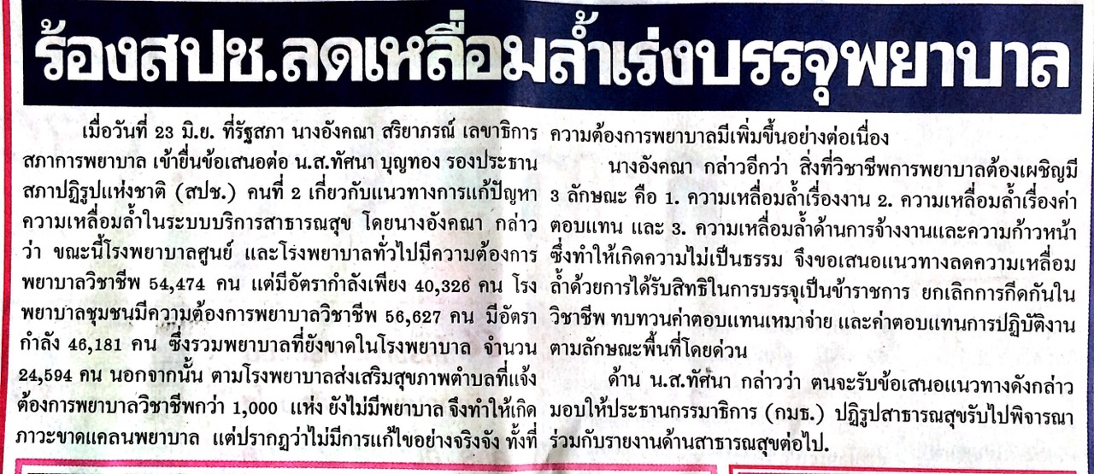

ข่าวประจำวันที่ 24 มิถุนายน พ.ศ.2558 หน้าที่ 3
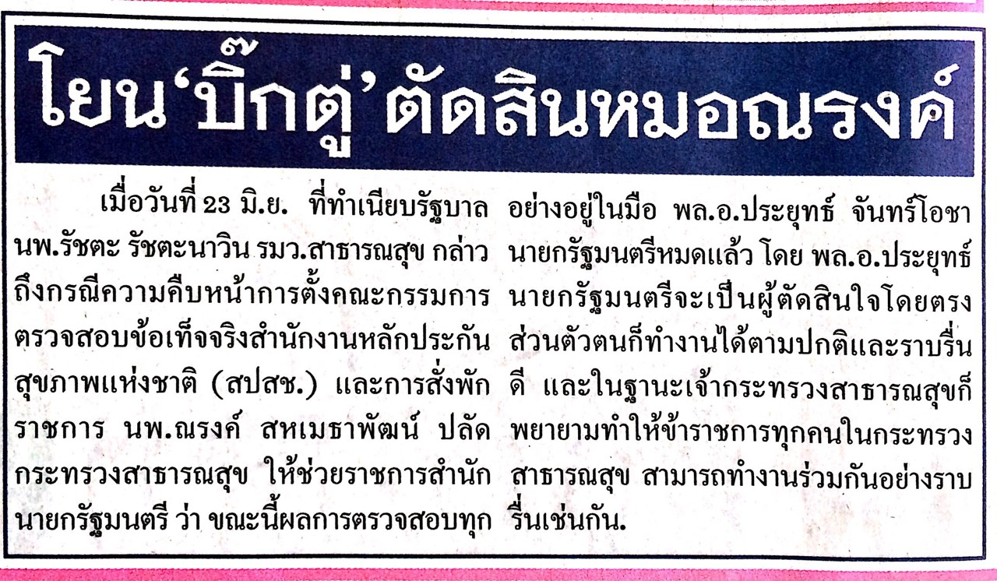

ข่าวประจำวันที่ 24 มิถุนายน พ.ศ.2558 หน้าที่ 3
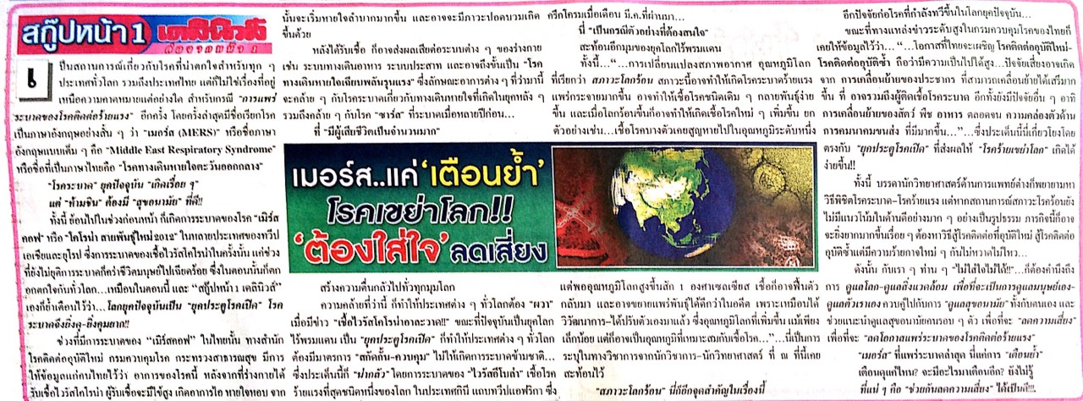

ข่าวประจำวันที่ 24 มิถุนายน พ.ศ.2558 หน้าที่ 1

ข่าวประจำวันที่ 24 มิถุนายน พ.ศ.2558 หน้าที่ 1
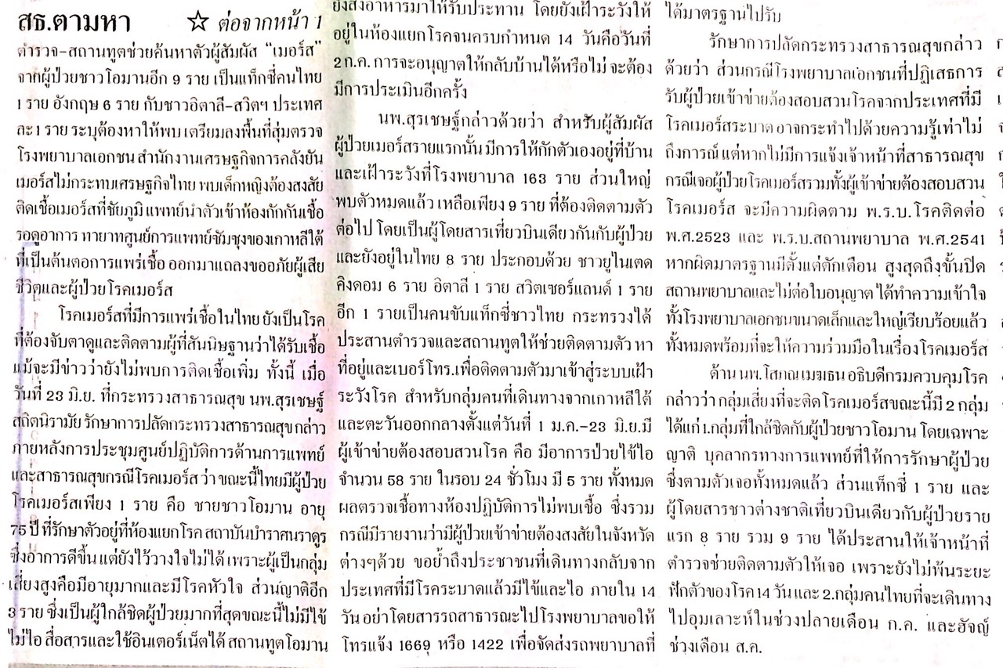

ข่าวประจำวันที่ 24 มิถุนายน พ.ศ.2558 หน้าที่ 1
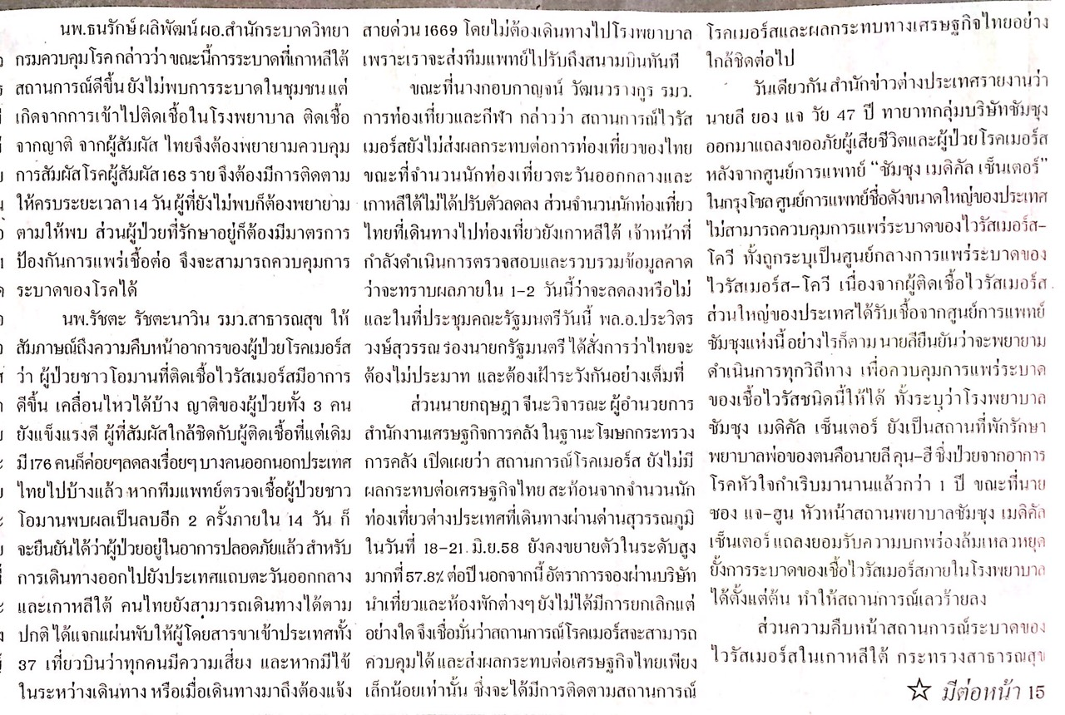

ข่าวประจำวันที่ 24 มิถุนายน พ.ศ.2558 หน้าที่ 15
